**Федеральное государственное автономное**

**образовательное учреждение высшего образования**

**«Санкт-Петербургский национальный исследовательский университет**

**информационных технологий, механики и оптики»**

Факультет Программной Инженерии и Компьютерной Техники

**Учебно-исследовательская работа №2**

**«Марковские модели систем массового обслуживания»**по дисциплине

**«МОДЕЛИРОВАНИЕ»**

Вариант 42/02/32  
Выполнил:  
Ястребов-Амирханов Алекси  
 ГРУППА: P3332  
ПРЕПОДАВАТЕЛЬ: Алиев Тауфик Измайлович

Санкт-Петербург,

2025

# Цель работы:

Изучение метода марковских случайных процессов и его применение для

исследования простейших моделей – систем массового обслуживания (СМО) с

однородным потоком заявок.

# Задание:

1. Построить графы переходов для системы 1 и 2
2. С использованием программы MARK рассчитать характеристики марковского процесса для системы 1 и 2
3. Проанализировать характеристики функционирования системы.
4. Выбрать и обосновать наилучший способ организации системы в соответствии с заданным критерием эффективности.

# Ход работы:

## Задачи и исходные данные:

Таблица 1. Параметры структурной и функциональной организации системы 1

|  |  |  |
| --- | --- | --- |
| Вариант | Система 1 | |
| Число приборов | Емкости накопителей |
| 42 | 3 | 1/1/0 |

Таблица 2. Параметры структурной и функциональной организации системы 2

|  |  |  |
| --- | --- | --- |
| Вариант | Система 2 | |
| Число приборов | Емкости накопителей |
| 02 | 1 ($H_{1,5}$) | 2 |

Критерий эффективности: (г) - минимальное время пребывания в системе заявок

Таблица 3. Параметры нагрузки

|  |  |  |  |  |  |
| --- | --- | --- | --- | --- | --- |
|  | Интенс. потока | Ср. длит. обслуж. | Вероятность занятия прибора | | |
| $$λ, 1/с$$ | $$b, c$$ | П1 | П2 | П3 |
| 14 | 0,8 | 8 | 0,85 | 0,10 | 0,05 |

## Выполнение

## Система 1

## Описание исследуемой системы:

* Система содержит 3 обслуживающих прибора
* Поток поступающих в систему заявок однородный
* Длительность обслуживания заявок в приборе – случайная величина
* Перед первым и вторым прибором есть 1 место для заявок, ожидающих обслуживания и образующих очередь. Перед третьим прибором - 0 мест, заявка идет сразу в прибор.
* Поступающие в систему заявки образуют простейший поток с интенсивностью λ .
* Длительность обслуживания заявок в приборе распределена по экспоненциальному закону с интенсивностью μ = 1/ b , где b – средняя длительность обслуживания.
* Дисциплина буферизации – с потерями: заявка, поступившая в систему и заставшая накопитель заполненным, теряется.
* Дисциплина обслуживания – в порядке поступления по правилу «first come – first served».
* Заявка, поступившая в систему, с заданной вероятностью занятия прибора направляется к соответствующему прибору и ставится в очередь, либо теряется, если накопитель заполнен или отсутствует

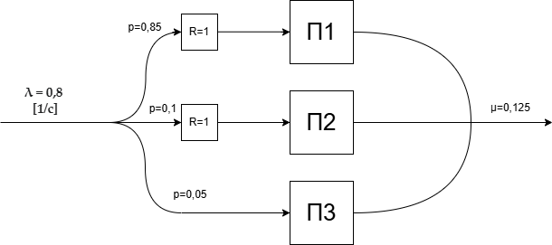

Рисунок 1. Схематичное представление Системы 1.

* Интенсивность входного потока: λ = 0,8 c−1
* Средняя длительность обслуживания b = 8 с
* Интенсивность обслуживания прибора: c−1

Классификация каждого из приборов по Кендаллу:

1. M/M/1/1
2. M/M/1/1
3. M/M/1/0

## Перечень состояний марковского процесса:

Обозначим состояние системы как $n1/q1/n2/q2/n3$, где

* $n1$– число заявок на П1, $q1$– число заявок в очереди на П1.
* $n2$– число заявок на П2, $q2$– число заявок в очереди на П2.
* $n3$– число заявок на П3, очередь отсутствует.

Таблица 3. Перечень возможных состояний Системы 1

|  |  |  |
| --- | --- | --- |
| **№ состояния** | **Обозначение** | **Описание** |
| S0 | 0/0/0/0/0 | В системе нет заявок |
| S1 | 1/0/0/0/0 | В системе 1 заявка, обрабатываемая на П1 |
| S2 | 0/0/1/0/0 | В системе 1 заявка, обрабатываемая на П2 |
| S3 | 0/0/0/0/1 | В системе 1 заявка, обрабатываемая на П3 |
| S4 | 1/0/1/0/0 | В системе 2 заявки, обрабатываемые на П1 и П2 |
| S5 | 1/0/0/0/1 | В системе 2 заявки, обрабатываемые на П1 и П3 |
| S6 | 0/0/1/0/1 | В системе 2 заявки, обрабатываемые на П2 и П3 |
| S7 | 1/1/0/0/0 | В системе 2 заявки, обрабатываемая на П1 и в очереди на П1 |
| S8 | 0/0/1/1/0 | В системе 2 заявки, обрабатываемая на П2 и в очереди на П2 |
| S9 | 1/0/1/0/1 | В системе 3 заявки: на П1, П2, П3 |
| S10 | 1/1/0/0/1 | В системе 3 заявки: на П1, П3, и в очереди на П1. |
| S11 | 0/0/1/1/1 | В системе 3 заявки: на П2, П3, и в очереди на П2. |
| S12 | 1/1/1/0/0 | В системе 3 заявки: на П1, П2, и в очереди на П1. |
| S13 | 1/0/1/1/0 | В системе 3 заявки: на П1, П2, и в очереди на П2. |
| S14 | 1/1/1/0/1 | В системе 4 заявки: на П1, П2, П3, и в очереди на П1. |
| S15 | 1/0/1/1/1 | В системе 4 заявки: на П1, П2, П3, и в очереди на П2. |
| S16 | 1/1/1/1/0 | В системе 4 заявки: на П1 и П2, и в очередях на П1 и П2. |
| S17 | 1/1/1/1/1 | В системе 5 заявок: на П1, П2, П3, и в очередях на П1 и П2. |

## Граф переходов:

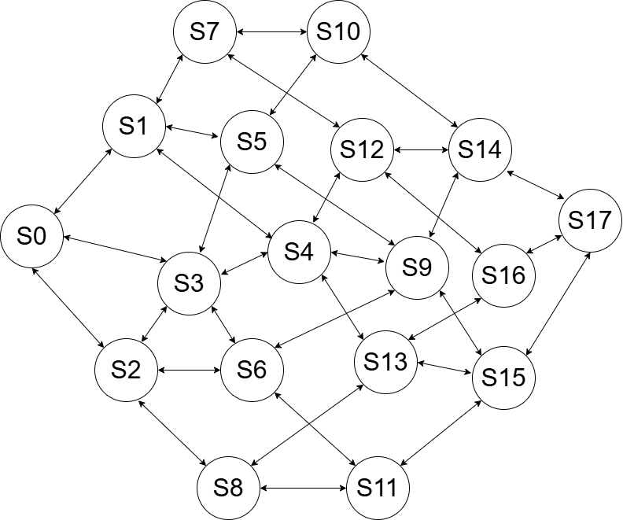

Рисунок 2. Граф переходов Системы 1.

N.B. Каждое соединение двунаправленное.

Таблица 4. Матрица интенсивностей переходов Системы 1.

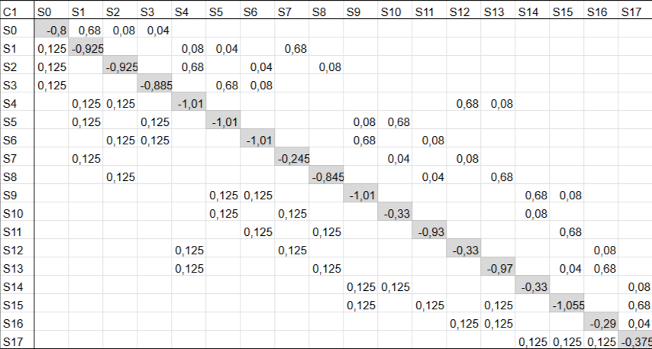

Таблица 5. Значения стационарных вероятностей в точках Системы 1.

|  |  |  |  |  |  |  |  |  |
| --- | --- | --- | --- | --- | --- | --- | --- | --- |
| **p0** | **p1** | **p2** | **p3** | **p4** | **p5** | **p6** | **p7** | **p8** |
| 0,0103 | 0,0558 | 0,0066 | 0,0033 | 0,0357 | 0,0179 | 0,0021 | 0,3036 | 0,0042 |
| **p9** | **p10** | **p11** | **p12** | **p13** | **p14** | **p15** | **p16** | **p17** |
| 0,0114 | 0,0971 | 0,0013 | 0,1943 | 0,0229 | 0,0622 | 0,0073 | 0,1243 | 0,0398 |

## Характеристики системы:

Таблица 6. Характеристики Системы 1.

|  |  |  |  |
| --- | --- | --- | --- |
| Хар-ка | Прибор | Расчетная формула | Сист.1 |
| **Нагрузка** | П1 | $$y_{1}=λ_{1}×b$$ | 5,44 |
| П2 | $$y_{2}=λ_{2}×b$$ | 0,64 |
| П3 | $$y_{3}=λ_{3}×b$$ | 0,32 |
| ***Сумм*** | $$Y=y_{1}+y_{2}+y_{3}$$ | ***6,40*** |
| **Загрузка** | П1 | $$ρ_{1}=1-(p_{0}+p_{2}+p_{3}+p_{6}{+p_{8}+p}_{11})$$ | 0,9723 |
| П2 | $$ρ_{2}=1-(p_{0}+p_{1}+p_{3}+p_{5}+p_{7}+p_{10})$$ | 0,5121 |
| П3 | $$ρ_{3}=1-(p_{0}+p_{1}+p_{2}+p_{4}+p_{7}+p_{8}+p_{12}+p_{13}+p_{16})$$ | 0,2424 |
| ***Сумм*** | $$ρ=(ρ_{1}+ ρ_{2}+ρ_{3})/3$$ | ***0,5756*** |
| **Вероятность потери** | П1 | $$π_{1}=p_{7}+p_{10}+p_{12}+p_{14}+p_{16}+p_{17}$$ | 0,8213 |
| П2 | $$π_{2}=p_{8}+p_{11}+p_{13}+p_{15}+p_{16}+p_{17}$$ | 0,1998 |
| П3 | $$π_{3}= ρ_{3}$$ | 0,2424 |
| ***Сумм*** | $$π=0.6×π_{1}+0.25×π_{2}+0.15×π_{3}$$ | ***0,57909*** |
| **Длина очереди** | П1 | $$l_{1}=p_{7}+p_{10}+p_{12}+p_{14}+p_{16}+p_{17}$$ | 0,8213 |
| П2 | $$l_{2}= p_{8}+p_{11}+p_{13}+p_{15}+p_{16}+p_{17}$$ | 0,1998 |
| П3 | $$l_{3}= 0$$ | 0 |
| ***Сумм*** | $$l=l_{1}+l_{2}+l_{3}$$ | ***1,0211*** |
| **Число заявок в системе** | П1 | $$m_{1}=l_{1}+ρ_{1}$$ | 1,7936 |
| П2 | $$m_{2}=l_{2}+ρ_{2}$$ | 0,7119 |
| П3 | $$m_{3}=l_{3}+ρ_{3}$$ | 0,4848 |
| ***Сумм*** | $$m=m_{1}+m_{2}+m_{3}$$ | ***2,9903*** |
| **Производительность** | П1 | $$λ_{1}^{'}=(1-π_{1})×λ_{1}$$ | 0,151895 |
| П2 | $$λ_{2}^{'}=(1-π_{2})×λ_{2}$$ | 0,08002 |
| П3 | $$λ_{3}^{'}=(1-π_{3})×λ_{3}$$ | 0,03788 |
| ***Сумм*** | $$λ=λ_{1}^{'}+λ_{2}^{'}+λ_{3}^{'}$$ | ***0,269795*** |
| **Коэффициет простоя системы** | П1 | $$η_{1}=1-ρ_{1}$$ | 0,0277 |
| П2 | $$η_{2}=1-ρ_{2}$$ | 0,4879 |
| П3 | $$η_{3}=1-ρ_{3}$$ | 0,7576 |
| ***Сумм*** | $$η=1-ρ$$ | ***0,4244*** |
| **Время ожидания** | П1 | $$w_{1}=l_{1}/λ_{1}^{'}$$ | 5,4070245 |
| П2 | $$w_{2}=l_{2}/λ_{2}^{'}$$ | 2,4968757 |
| П3 | $$w_{3}=l_{3}/λ_{3}^{'}$$ | 0 |
| ***Сумм*** | $$w=l/λ'$$ | ***3,7847254*** |
| **Время пребывания** | П1 | $$u_{1}=w_{1}+b$$ | 13,407024 |
| П2 | $$u_{2}=w_{2}+b$$ | 10,496875 |
| П3 | $$u_{3}=w_{3}+b$$ | 8 |
| ***Сумм*** | $$u=w+b$$ | ***11,784725*** |

## Система 2

### Описание исследуемой системы

* Система содержит 1 обслуживающий прибор
* Поток поступающих в систему заявок однородный
* Перед прибором есть 2 места для заявок, ожидающих обслуживания и образующих очередь.
* Поступающие в систему заявки образуют простейший поток с интенсивностью λ.
* Длительность обслуживания заявок в приборе – распределена по гиперэкспоненциальному закону с коэффициентом вариации *v* = 1,5.

$q ≤ \frac{2}{1+{1,5}^{2}}≈0.61538$

b = 8 с, выбираем q $= 0,4$

$$b'_{1} = [1 + \sqrt{\frac{1-q}{2q}\left(v^{2}- 1\right)} ] b = [1 + \sqrt{\frac{1-0,4}{2*0,4}\left({1,5}^{2}- 1\right)} ] *8≈15,74597$$

→ $μ_{1}=\frac{1}{15,74597}≈0,0635083$

$$b'_{2} = \left[1- \sqrt{\frac{q}{2\left(1-q\right)}\left(v^{2}- 1\right)} \right]b = \left[1 - \sqrt{\frac{0,4}{2\left(1-0,4\right)}\left({1,5}^{2}- 1\right)} \right]*8 ≈2,83602$$

→ $μ_{2}=\frac{1}{2,83602}≈0,352607$

Проверка условия: $qb'_{1}+(1-q)b'_{2}=b$ → $0,4*15,74597+0,6*2,83602=8$

* Дисциплина буферизации – с потерями: заявка, поступившая в систему и заставшая накопитель заполненным, теряется.
* Дисциплина обслуживания – в порядке поступления по правилу «first come – first served».
* Заявка, поступившая в систему, с заданной вероятностью занятия прибора направляется к соответствующему прибору и ставится в очередь, либо теряется, если накопитель заполнен или отсутствует

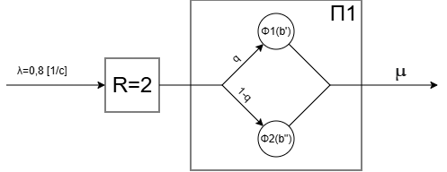

Рисунок 1. Схематичное представление Системы 2.

Интенсивность входного потока: $λ =$ $0,8 c^{-1}$ 
Средняя длительность обслуживания: $b = 8 с$  
Общая интенсивность обслуживания: $μ =\frac{1}{8}=0,125 c^{-1}$

Для 1 прибора:

Вероятность фазы 1: $q = 0,4$   
Интенсивность фазы 1: $μ_{1} = 0,0635083$   
Интенсивность фазы 2: $μ_{2} ​= 0,352607$

## Перечень состояний

Обозначим состояние системы как $n_{1}/q_{1}$, где

$n_{1}$– число заявок на П1 ( $1_{1}$ или $1_{2}$ в зависимости от фазы)

$q_{1}$– число заявок в очереди на П1

Таблица 7. Характеристики Системы 2.

|  |  |  |
| --- | --- | --- |
| **№ состояния** | **Обозначение** | **Описание** |
| S0 | $$0/0$$ | В системе 0 заявок |
| S1 | $$1_{1}/0$$ | В системе 1 заявка, обрабатываемая на первой фазе П1 |
| S2 | $$1_{2}/0$$ | В системе 1 заявка, обрабатываемая на второй фазе П1 |
| S3 | $$1_{1}/1$$ | В системе 2 заявка, обрабатываемая на первой фазе П1 и в очереди на П1 |
| S4 | $$1_{2}/1$$ | В системе 2 заявка, обрабатываемая на второй фазе П1 и в очереди на П1 |
| S5 | $$1_{1}/2$$ | В системе 3 заявка, обрабатываемая на первой фазе П1 и 2 в очереди на П1 |
| S6 | $$1_{2}/2$$ | В системе 3 заявка, обрабатываемая на второй фазе П1 и 2 в очереди на П1 |

## Граф переходов:

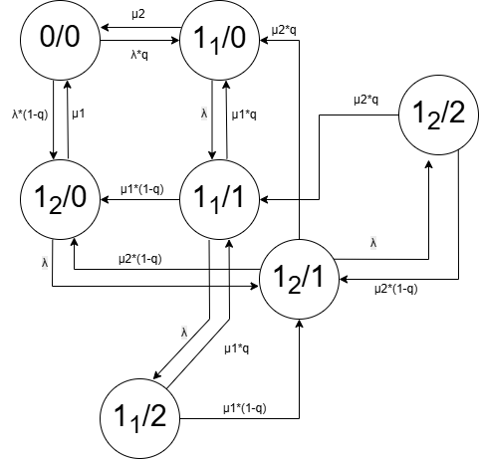

Рисунок 2. Граф переходов Системы 2.

Таблица 8. Матрица интенсивностей переходов Системы 2.

Таблица 9. Значения стационарных вероятностей в точках Системы 2.

|  |  |  |  |  |  |  |
| --- | --- | --- | --- | --- | --- | --- |
| **p0** | **p1** | **p2** | **p3** | **p4** | **p5** | **p6** |
| 0,0083 | 0,0145 | 0,0163 | 0,0564 | 0,0596 | 0,7098 | 0,1351 |

Таблица 10. Характеристики Системы 2

|  |  |  |  |  |  |  |  |
| --- | --- | --- | --- | --- | --- | --- | --- |
| C2 | S0 | S1 | S2 | S3 | S4 | S5 | S6 |
| S0 | -0,8635083 | 0,32 | 0,48 |  |  |  |  |
| S1 | 0,0635083 | -1,6635083 |  | 0,8 |  |  |  |
| S2 | 0,352607 |  | -1,152607 |  | 0,8 |  |  |
| S3 |  | 0,02540332 | 0,03810498 | -8,8635083 |  | 0,8 |  |
| S4 |  | 0,1410428 | 0,2115642 |  | -1,152607 |  | 0,8 |
| S5 |  |  |  | 0,02540332 | 0,03810498 | -0,1885083 |  |
| S6 |  |  |  | 0,1410428 | 0,2115642 |  | -0,352607 |

|  |  |  |  |
| --- | --- | --- | --- |
| Хар-ка | Прибор | Расчетная формула | Сист.2 |
| Нагрузка | П1 | $$y_{1}=λ_{1}×b$$ | 6,4 |
| Загрузка | П1 | $$ρ_{1}=1-p_{0}$$ | 0,9723 |
| Вероятность потери | П1 | $$π_{1}=p_{5}+p_{6}$$ | 0.84505 |
| Длина очереди | П1 | $$l_{1}=1*{(p}_{3}+p_{4})+{2*(p}_{5}+p_{6})$$ | 1.80602 |
| Число заявок в системе | П1 | $$m_{1}=l_{1}+ρ_{1}$$ | 2.79771 |
| Производительность | П1 | $$λ_{1}^{'}=(1-π_{1})×λ_{1}$$ | 0.12396 |
| Коэффициент простоя системы | П1 | $$η_{1}=1-ρ_{1}$$ | 0.00831 |
| Время ожидания | П1 | $$w_{1}=l_{1}/λ_{1}^{'}$$ | 14.56938 |
| Время пребывания | П1 | $$u_{1}=w_{1}+b$$ | 22.57 |

## Сравнительный анализ

Таблица 11. Сравнение характеристик

|  |  |  |
| --- | --- | --- |
| Характеристика | система1 | система2 |
| Нагрузка | 6,4 | 6,4 |
| Загрузка | 0,5756 | 0,9723 |
| Вероятность потери | 0,2424 | 0.84505 |
| Длина очереди | 1,0211 | 1.80602 |
| Число заявок в системе | 0,4848 | 2.79771 |
| Производительность | 0,03788 | 0.12396 |
| Коэффициент простоя системы | 0,4244 | 0.00831 |
| Время ожидания | 3,7847254 | 14.56938 |
| Время пребывания | 11,784725 | 22.57 |

По варианту задания за наиболее важный критерий эффективности принимается наименьшая Вероятность потери заявки, что характерно для первой системы.

## Выводы

В ходе выполнения лабораторной работы были рассмотрены системы с разным количеством приборов, емкостью накопителя и различными законами распределения. При сравнении результатов двух систем по критерию эффективности, за который принимается наименьшая вероятность потери заявки, было выявлено, что за счет количества приборов и емкостей накопителя в системе 1 критерий эффективности показывает лучшие результаты. В системе 2 только один прибор, в то время как в системе 1 их 3, за счет этого и вероятность потери заявки меньше. Система 2 менее устойчива из-за гиперэкспоненциального распределения обслуживания. Хотя её прибор всегда работает, но она:

* быстро переполняется,
* теряет заявки,
* и увеличивает задержку.

То есть она хуже с точки зрения качества обслуживания, даже при одинаковой входной нагрузке.